Проект «Умный Дом»

Автоматизированная система мониторинга инженерных систем на базе контроллерра “Arduino Leonardo”

1.Описание:
Данный проект реализует в себе систему автоматизированного мониторинга и контроля инженерных систем использованных в жилом доме либо квартире.
Возможность мониторинга температуры, как внутри, так и снаружи помещения.
Отображение положения дверей и окон(откр\закр).
Подача тревожного сигнала при Вашем отсутсвие(реализация за счет использования датчиков движения, подача удаленного сигнала и сигнализации).
Удаленный контроль параметров в любой точки мира, с использованием смартфона под управлением ОС “Android”.

Проект включает в себя предоставление открытых схем и бесплатного программного обеспечения(На ПК и смартфон)
Гарантийное обслуживание – ознакомление последующая поддержка и гарантия работоспособности состовляет 1 год.

2.Необходимые компонетны:
-ПЛК «Arduino»
-Ethernet модуль ENC28J60
-Датчик температуры(х2)
-PIR Датчик движения
-Реле(х2)
-Модуль “Relay Shield”(для управления бытовыми электро приборами)
-Резистор R4,7 кОм
-Кабель сигнальный(0.5)
-Витая пара(Ethernet кабель,Патчкорд)

3.Принцип работы:

Датчики состояния передают информацию непосредственно на ПЛК(програмируеммый логический контролер) «Arduino».
Контроллер обрабатывает полученные сигналы и в соответсвие с заданным алгоритмом подает обратные сигналы на внешние устройства(электроприборы, лампы освещения, сигнализация, исполнительные механизмы).
С помощью модуля Ethernet вся информация передается на ПК и смартфон.
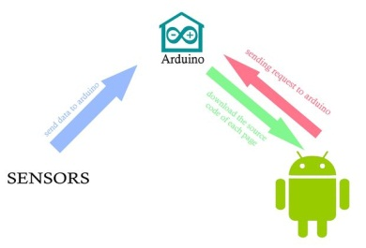

4.Схема подключений:
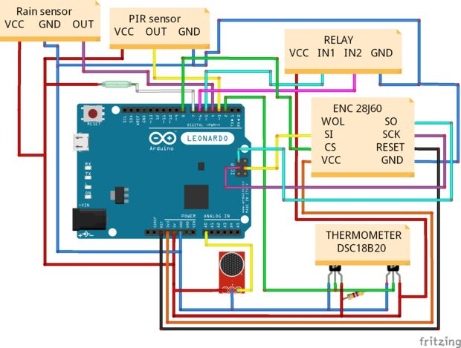

5.Программное обеспечение:
На ПК управление и мониторинг производится через подключение с помощью обычного интернет браузера.
Визуализация и Интерфейс управления настраивается под вкусы и предпочтения заказчика.
На смартфон под управлением ОС Android устанавливается приложение для отображения основных параметров и управления сигнализацией.
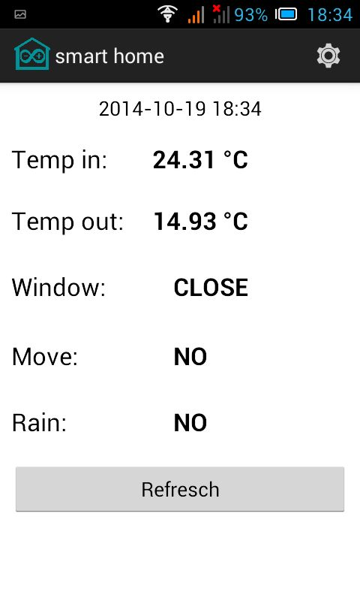
Пример работы приложения на смартфоне

Основной отличительной особенностью данного проекта является:
-Низкая цена
-Скорость реализации
-Простота установки
-Легкость обслуживания
-Надежность комнонентов

